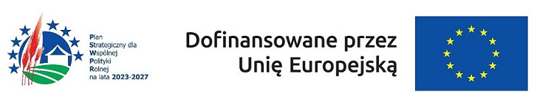

ZAGOSPODARUJEMY PLAC ZA URZĘDEM

Z końcem kwietnia 2026 r. Gmina Dobrzany zawarła umowę o dofinansowanie projektu pn. „Zagospodarowanie placu za Urzędem Miejskim w Dobrzanach”, na który pozyskała środki w ramach interwencji I.13.1 LEADER / Rozwój Lokalny Kierowany przez Społeczność - Wdrażanie LSR - z wyłączeniem projektów grantowych objętej Planem Strategicznym dla Wspólnej Polityki Rolnej na lata 2023 – 2027.

Całkowity koszt zadania stanowi kwotę 255.125,00 zł, z czego dofinansowanie wynosi 187.423,63 zł.

Zakończenie realizacji inwestycji przewiduje się na wrzesień 2026 r.

